Рабочий лист для ученика

Ответы запишите в тетрадь.
- Доведите Стива до алмаза с помощью стрелочек ← → ↑ ↓
1.1 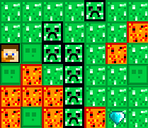1.2 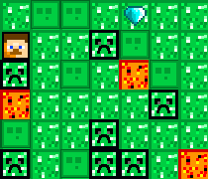1.3 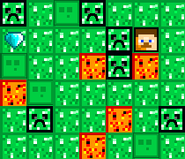

- Нарисуйте в тетради свой лабиринт размером 7х6 клеток и пройдите его с помощью стрелочек.

- Нарисуйте в тетради поле для морского боя и закрасьте точки
Д3, Д4, Е4, Д5, Ж5, Д6, Е6, Д7, Б8, Д8, И8, В9, Г9, Д9, Е9, Ж9, З9

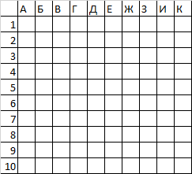

- Используя шпаргалку расшифруйте сообщение запишите его в тетради.
199 224 226 242 240 224 207 240 232 229 228 243

